能管平台操作手册

编制 日期
审核 日期
批准 日期

日 期 | 修订状态 | 修改内容 | 修改人 | 审核人 | 批准人

目录
1. 账号登录 4
2. 数智大屏 6
3. 能耗管理 6
3.1. 能耗概览 6
3.2. 分时用能 7
3.3. 多维用能 8
3.4. 能流图 8
4. 能效KPI 9
4.1. 产能单耗 9
4.2. 产量管理 9
5. 能耗分析 10
5.1. 能耗查询分析 10
5.2. 电能质量分析 10
5.3. 表计实时数据 11
5.4. 历史趋势分析 13
5.5. 历史数据分析 13
6. 成本分析 14
6.1. 成本核算 14
7. 报表管理 15
7.1. 管理报表 15
8. 告警管理 15
8.1. 能耗事件 15
8.2. 实时事件 16
8.3. 历史事件 16
8.4. 过滤事件 17
9. 能耗配置 17
9.1. 能耗基础配置 17
9.2. 供电连接配置 18
9.3. 多维方案配置 18
9.4. 分时方案配置 19
9.5. 能效KPI配置 21
9.6. 费率方案配置 22
9.7. 核算方案配置 22
9.8. 能耗事件配置 23
9.9. 事件过滤配置 23
10. 系统管理 24
10.1. 权限管理 24
10.2. 项目配置 25
10.3. 连接关系 26
10.4. 系统设置 27
10.5. 日志管理 27

账号登录
- 登录
网页浏览器打开能管平台：https://xyn.qhxwl.com/login
支持密码、验证码登录方式，支持忘记密码重置功能。
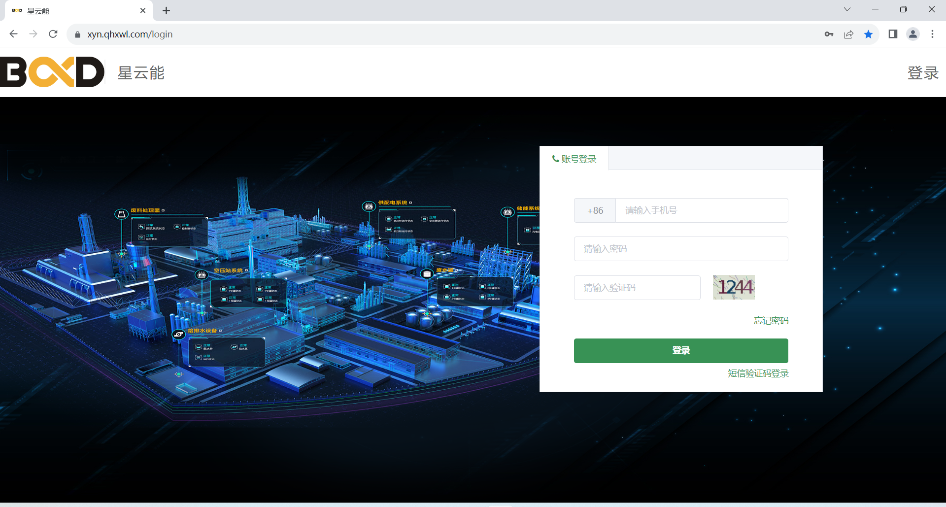
微信小程序端搜索【星云能】：
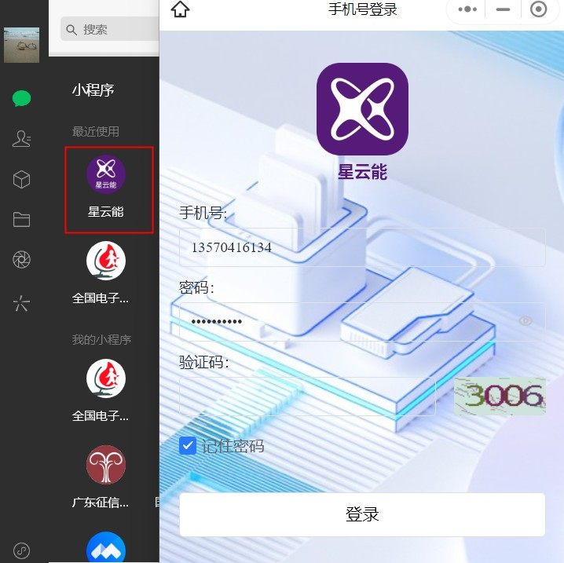
- 设置
点击右上角设置按钮，支持设置语言、皮肤、告警语音和闪屏开关。
建议设置为黑色皮肤，大屏查看效果更好。
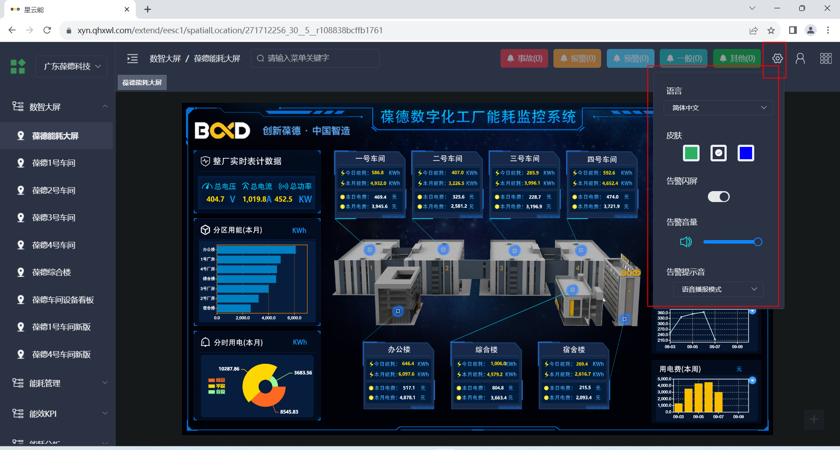

- 修改密码
点击右上角返回列表——点击头像姓名——账号安全，支持修改密码。
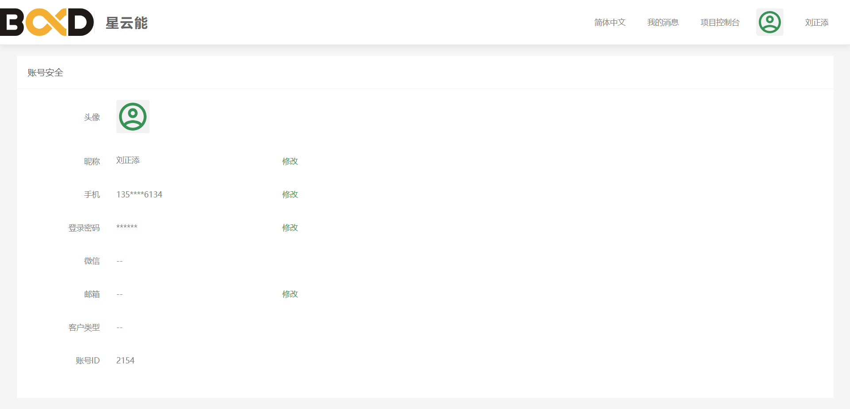

数智大屏
全面地快速地查看系统数据内容，主要以看板的形式进行查看，看板需自定义配置。
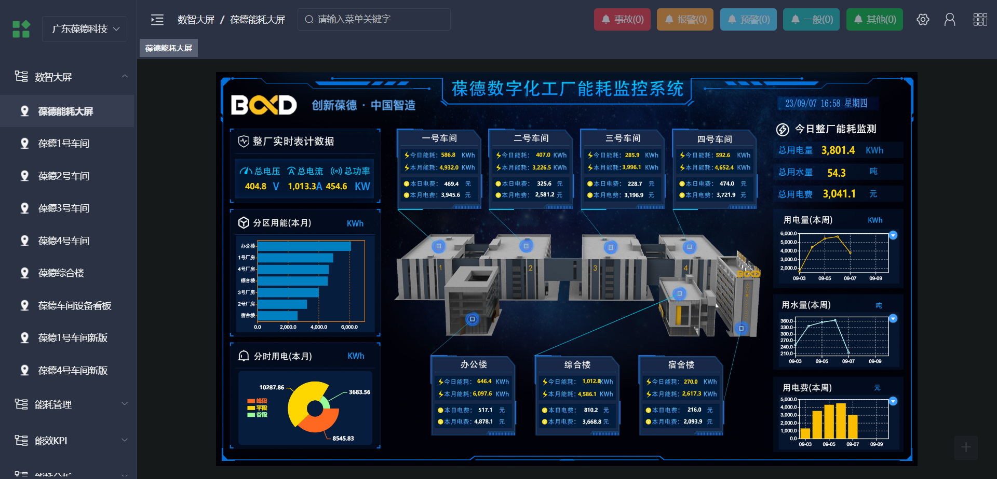
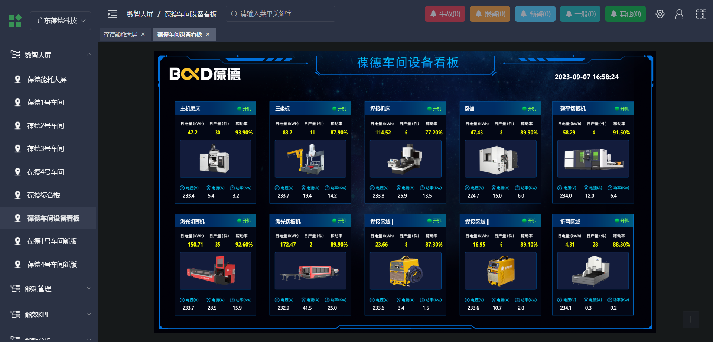

能耗管理

能耗概览
可查看企业各区域、分项能源汇总数据，用能趋势、分时电量、当月用能统计情况。并以图表结合的方式，展示项目近七天的告警分析概览，含事件分类
统计、同比环比分析、告警趋势图等。
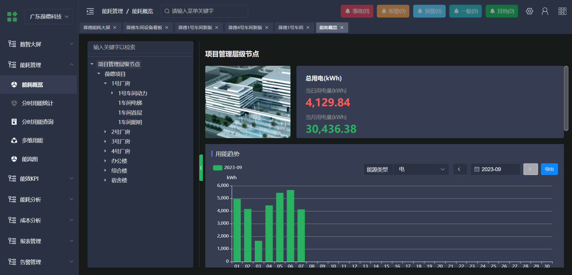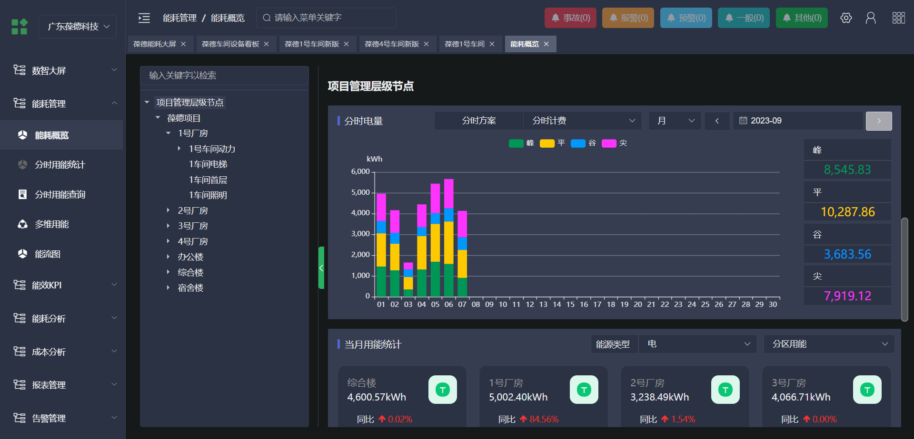

分时用能
可查看企业分项、分区每月用电量、尖峰平谷用电量趋势
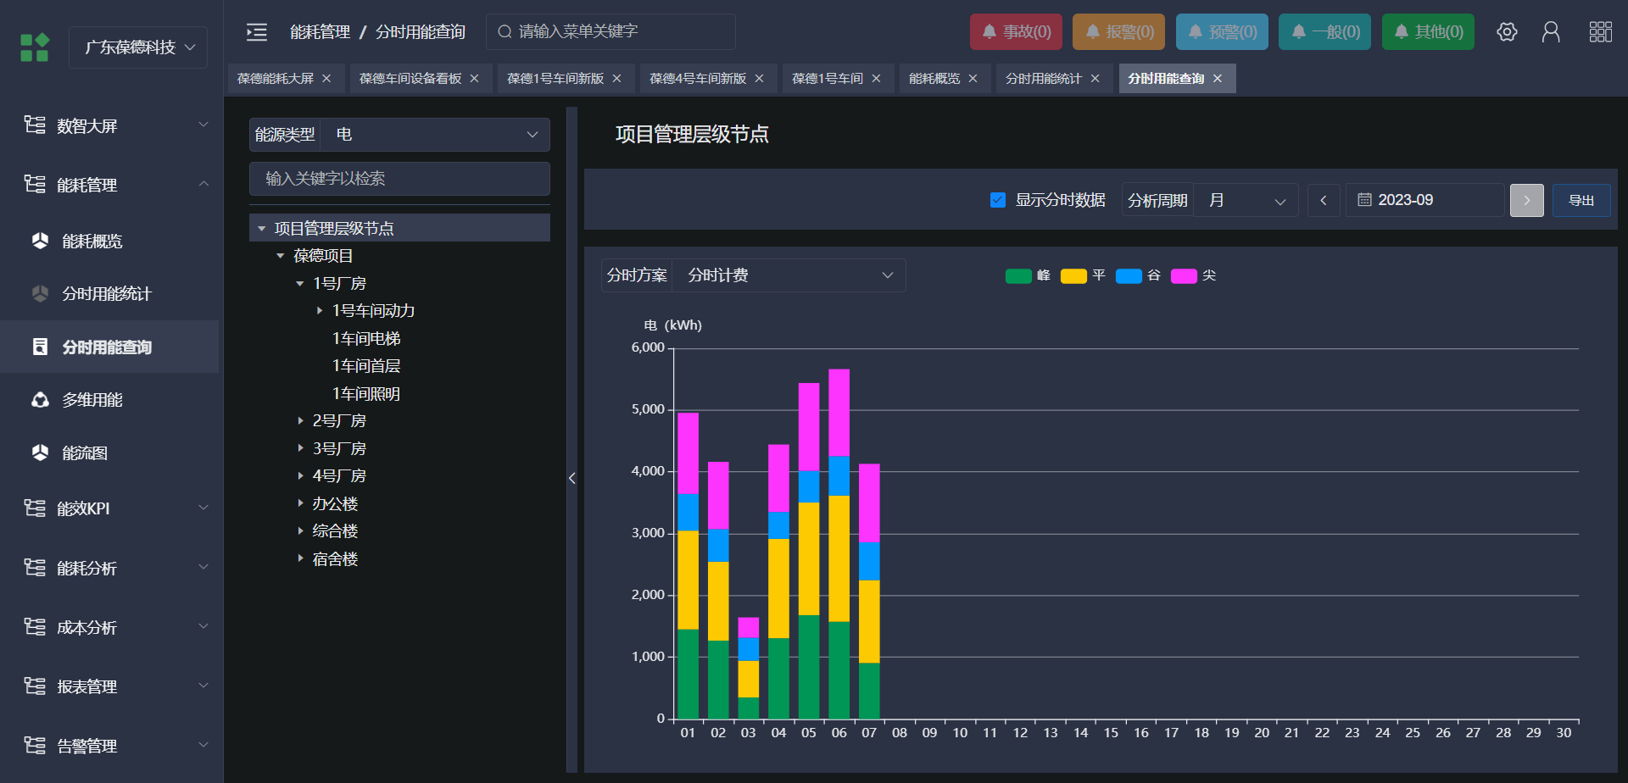

多维用能
可以进行分项用能、分区域用能等实际场景用能查询，自定义维度内容进行设置。比如按车间、综合楼、办公室等分区查询，或按照明、电梯、空调、动力分项统计。
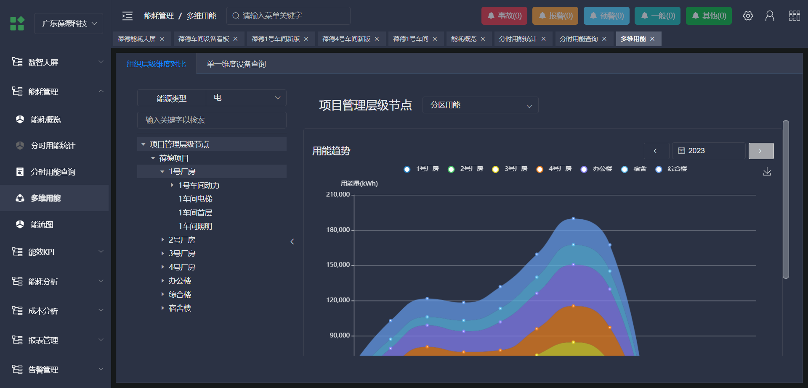

能流图
直观展示企业各能耗数据流向，宏观反映企业能耗使用情况。
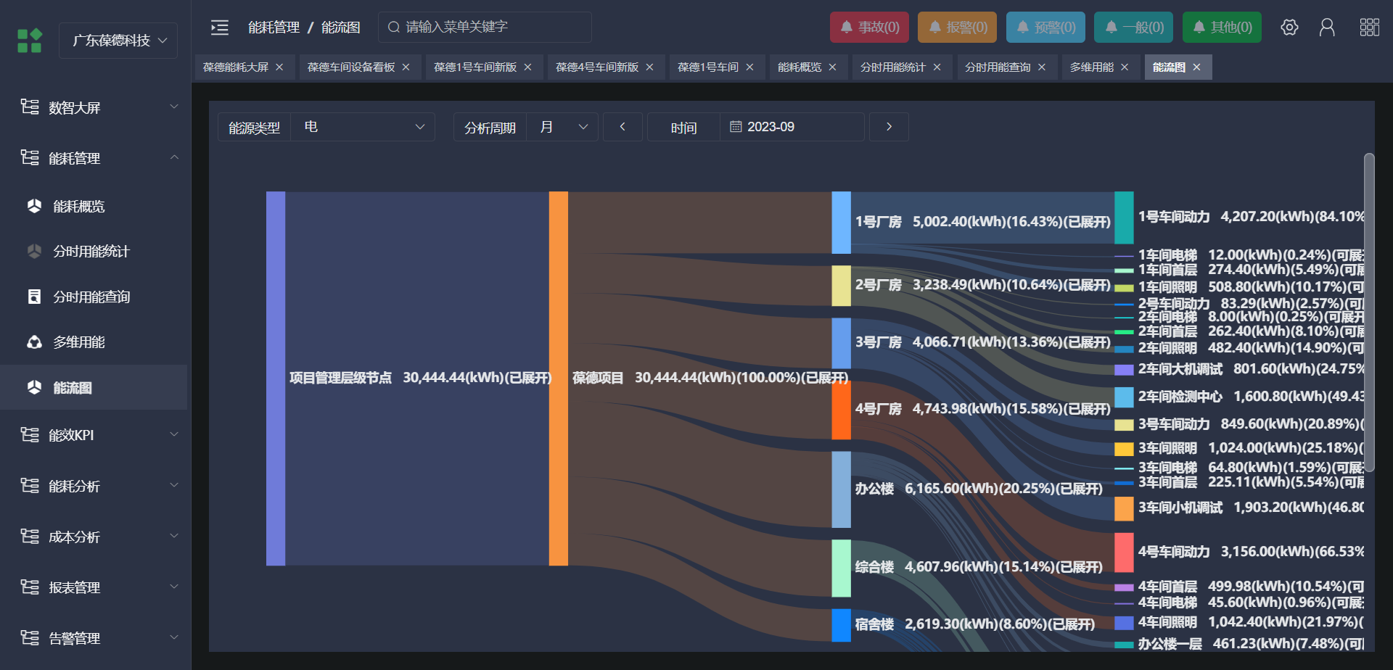

能效KPI

产能单耗
通过系统采集的能耗数据，结合录入的产品产量，计算产品单耗，生成产品单耗趋势图。以便企业能够根据产品单耗情况来调整生产工艺，从而降低能耗。
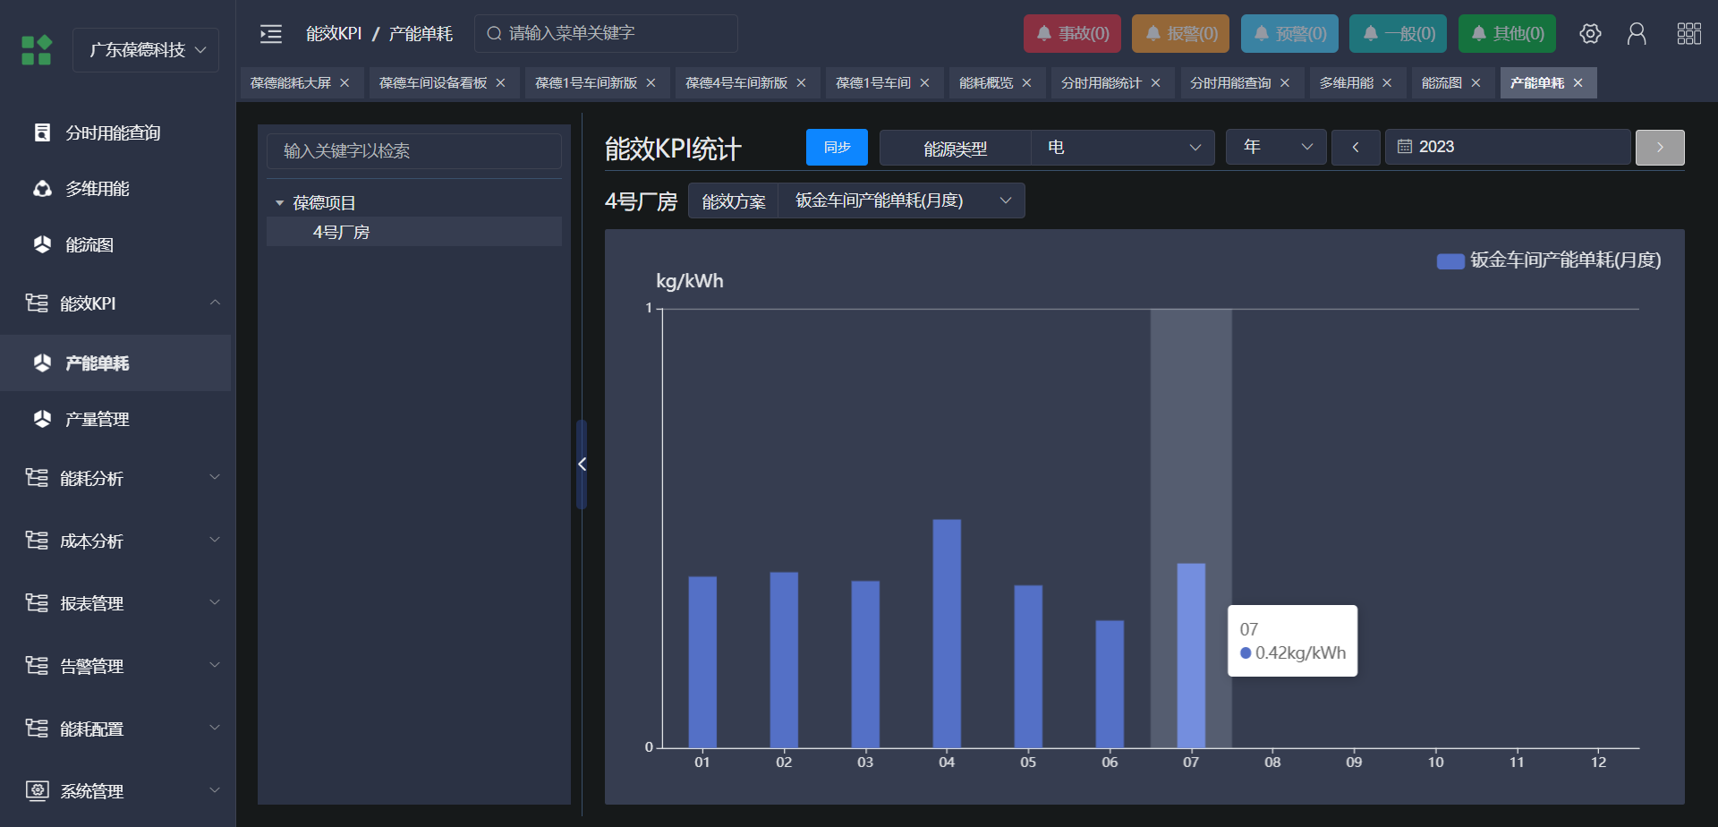

产量管理
每年/月/日产能录入，用于计算企业产能单耗。
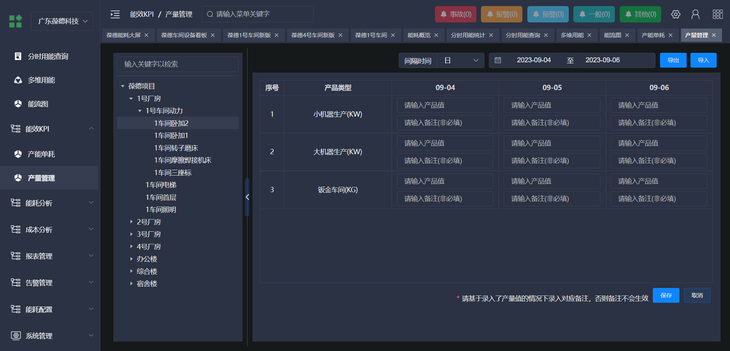

能耗分析

能耗查询分析
可以按照组织层级节点进行查看/查询同比、环比、节点用电排名等信息。
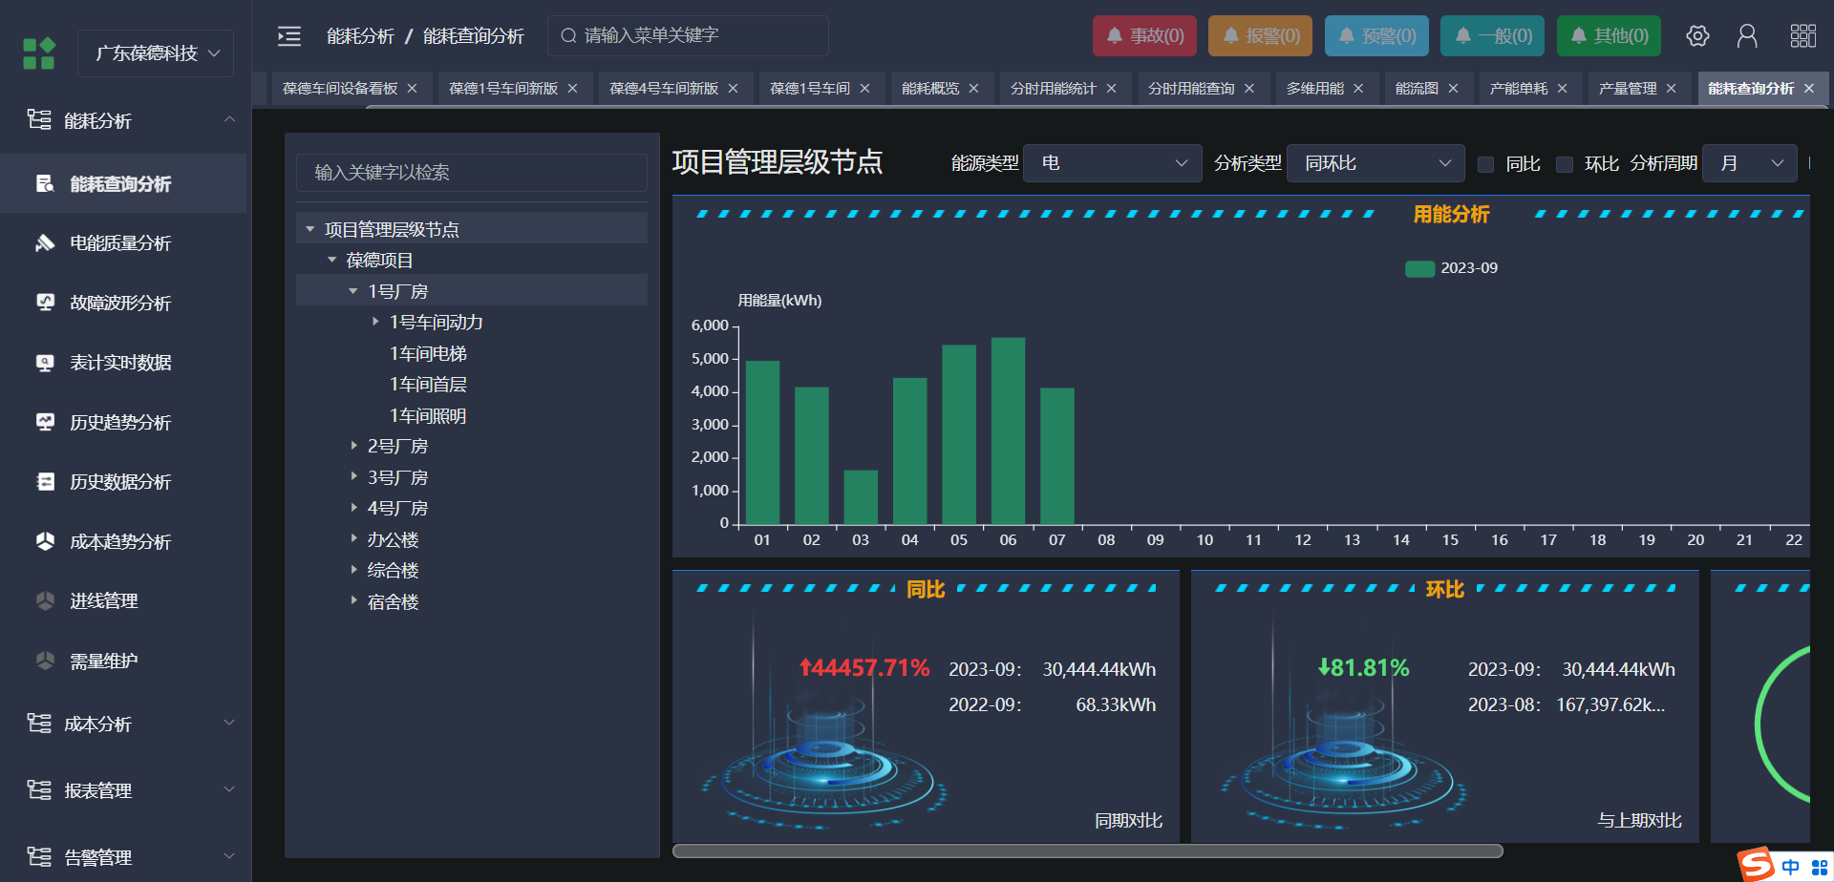

电能质量分析
可以查看项目设备的图形化的电量、负荷、视在功率、总无功功率、总功率因数、电流、线电压、电压数据信息，比其他界面项目内容会更加直观。
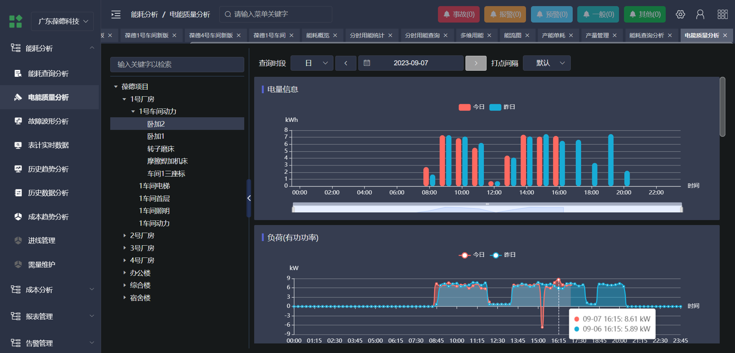

表计实时数据
设备数据查询是查询关联到云综能平台的所有表计的数据。根据在系
统设计上给表计分配的模型，可以在此个模块切换多个模型进行数据的查
看。设备数据只需在项目配置调试好就能直接显示。
不同的模型拥有不同的数据显示模板：。

点击左侧的组织层级选择需要查看的仪器表计，右边则会出现对应表
计的设备数据。右侧提供了四种功能视图，分别是实时数据、趋势曲线、
事件记录和全量点位：
（1）实时数据：以预设模型形式，查看所选表计所有测点实时数据

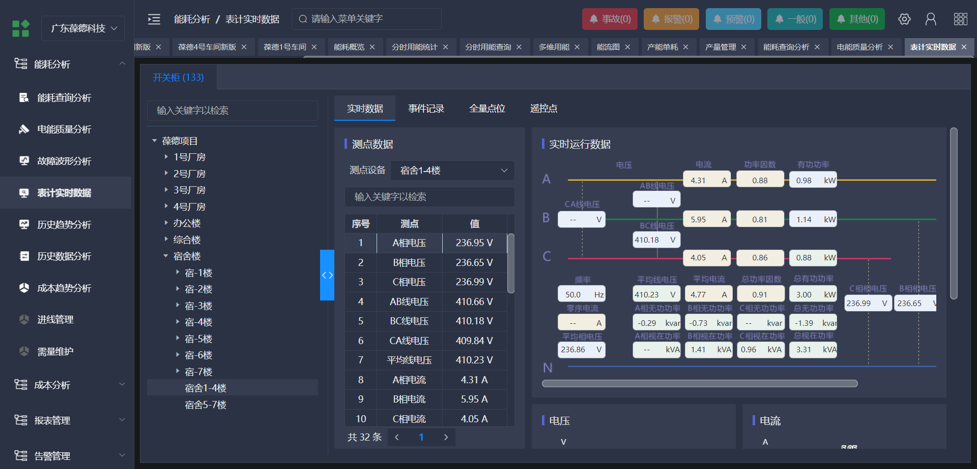
（2）事件记录：查看所选表计的告警事件记录
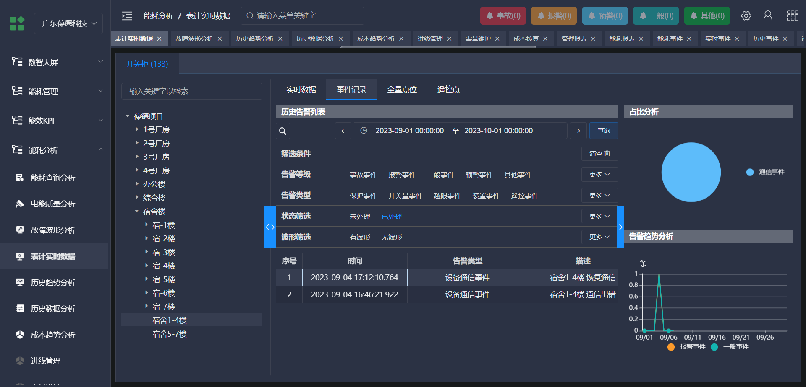
（3）全量点位：以表格形式，查看所选表计所有测点的实时数据
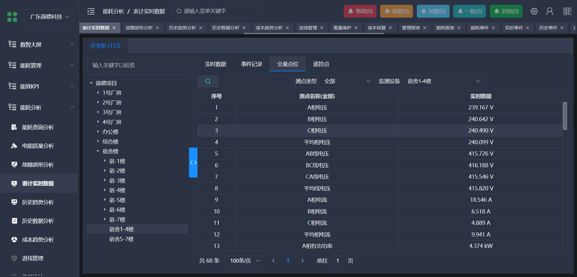

（4）遥控点：设备支持联控接口功能，可实现在线联控。
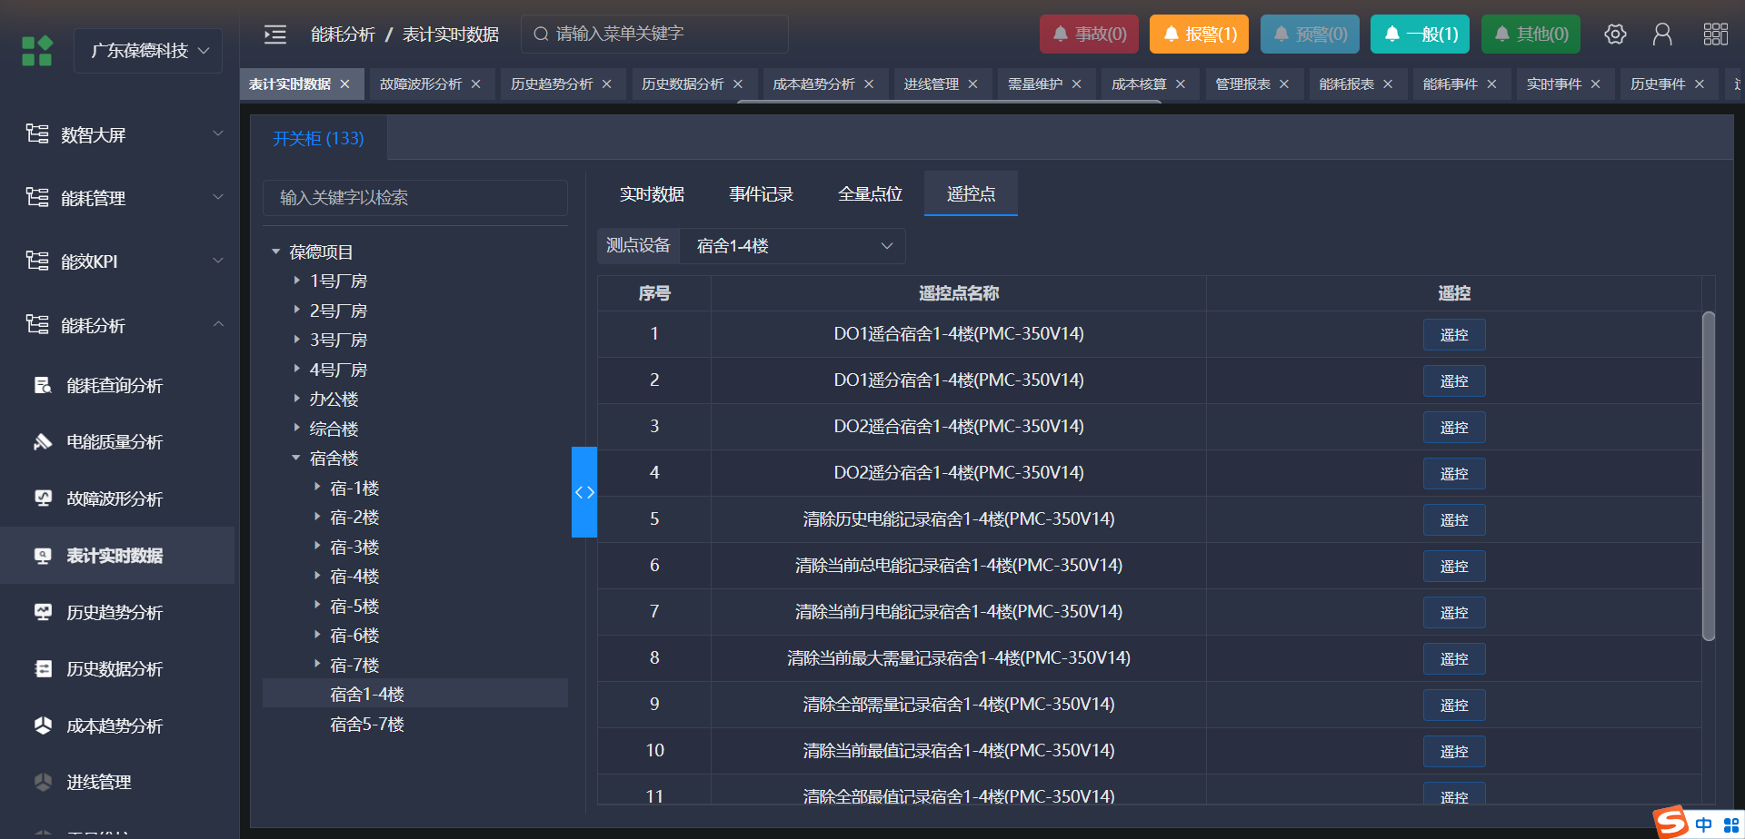

历史趋势分析
可以用曲线的方式查看到表计数据的变化，比如1号车间的转子磨床-A相电压-实时值，或者2号车间照明曲线数据。
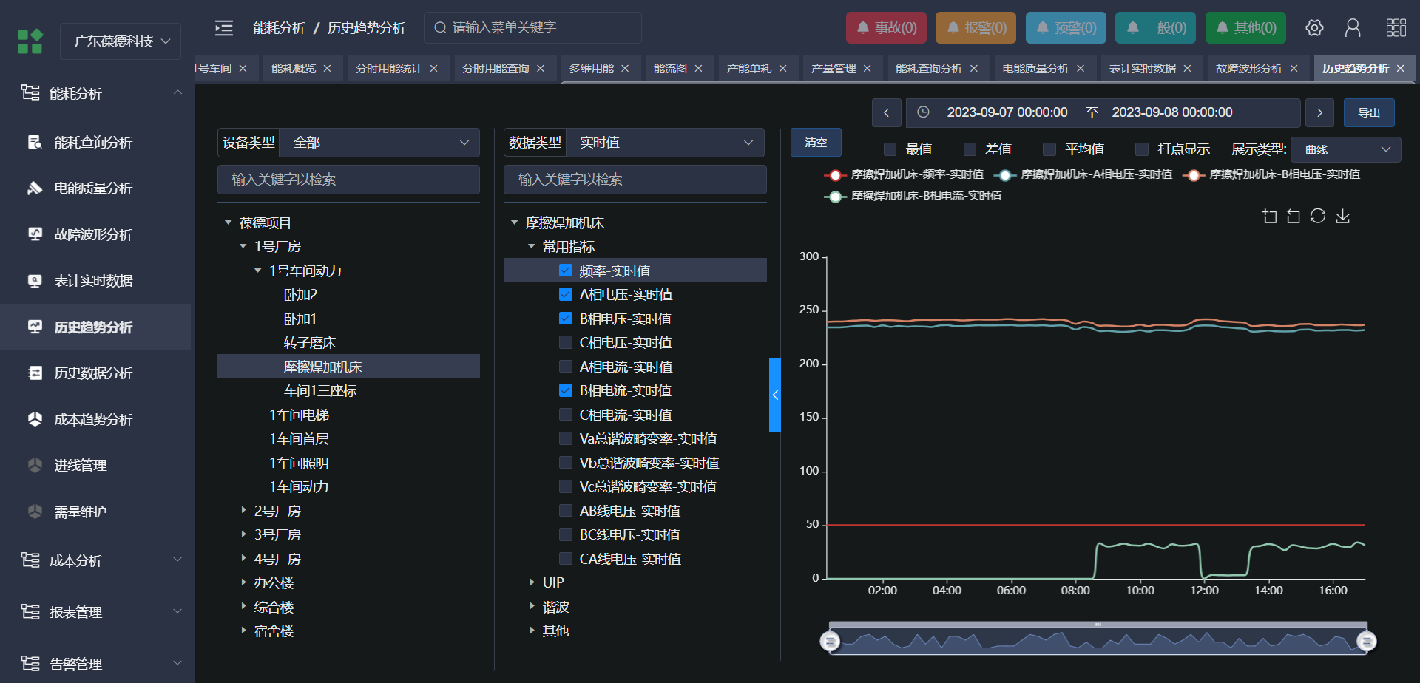

历史数据分析
与管理报表相比，这个功能无需用户自己绘制，表格形式使用系统自带的模板，具有便捷性。报表模块通过多样化的报表服务满足生产现场的多种多样需求。
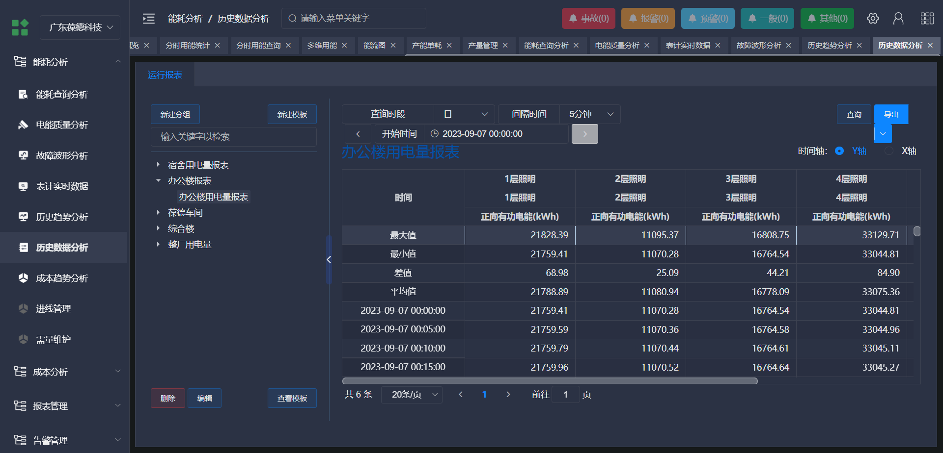

成本分析

成本核算
按照月度，统计各车间、分项能耗费用成本统计及成本核算详情，比如1号车间总费用中，根据分时费率方案，尖峰平谷各时段能耗和费用统计。
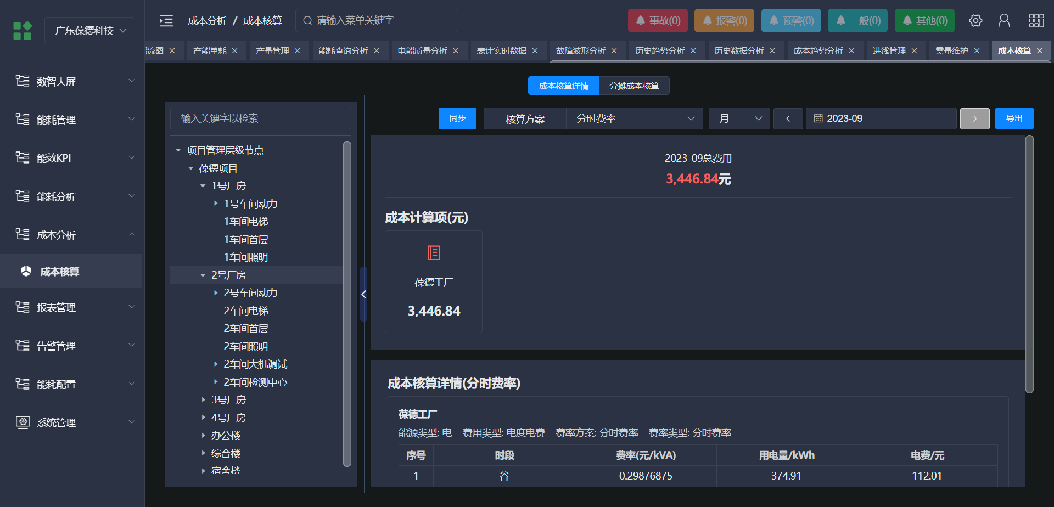

报表管理

管理报表
以表格的形式查看表计数据，比如查看每个车间、不同区域每月每天能耗数据。该报表是表格组态的展示区域需自定义绘制，用户按照自己的需求制作并且上传到服务器的数据表格将会展示在这里。。
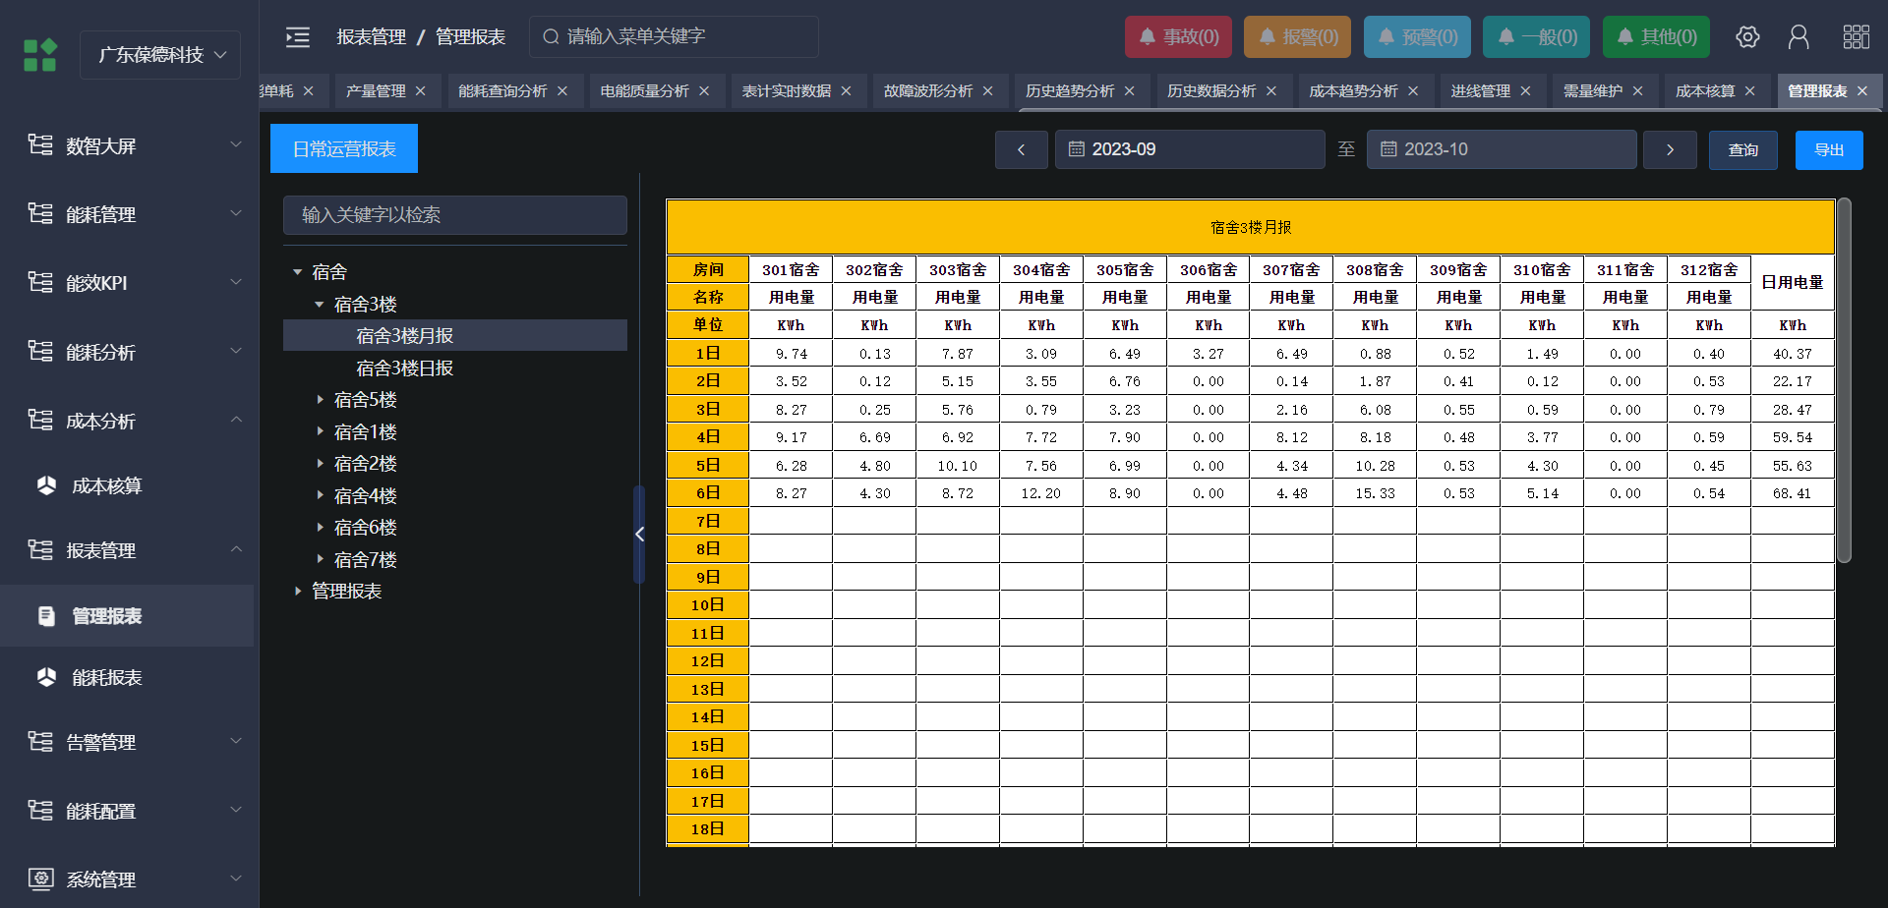

告警管理

能耗事件
对项目的能耗数据进行阈值告警，根据后台设置的能耗事件方案，若相关节点的能耗数据超于相关阈值则进行报警。
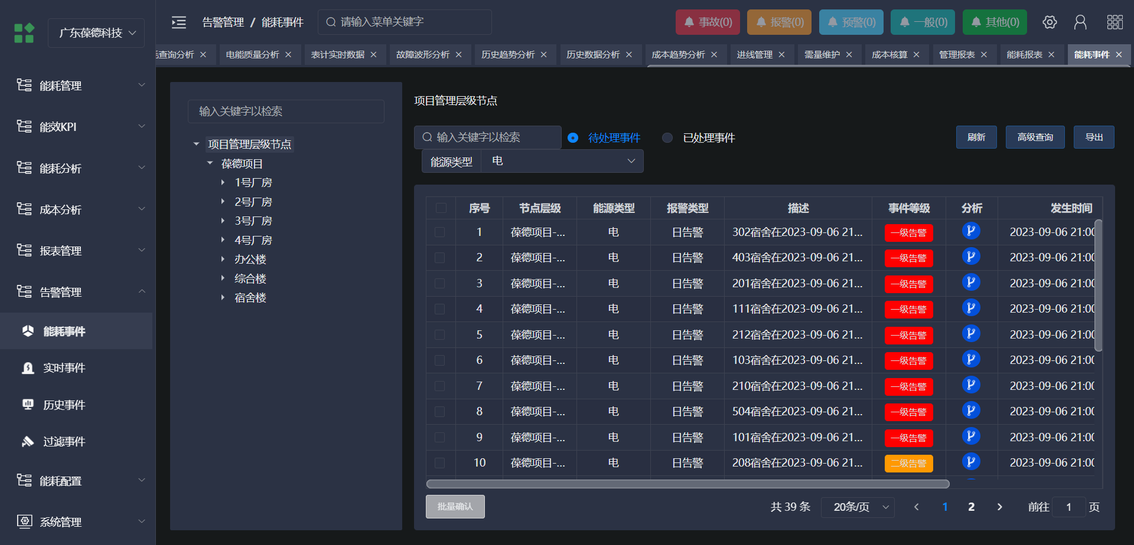

实时事件
可查看该项目表计近24小时产生的事件，告警信息是直接由安装的表计联网上传的，无需用户自行设置。
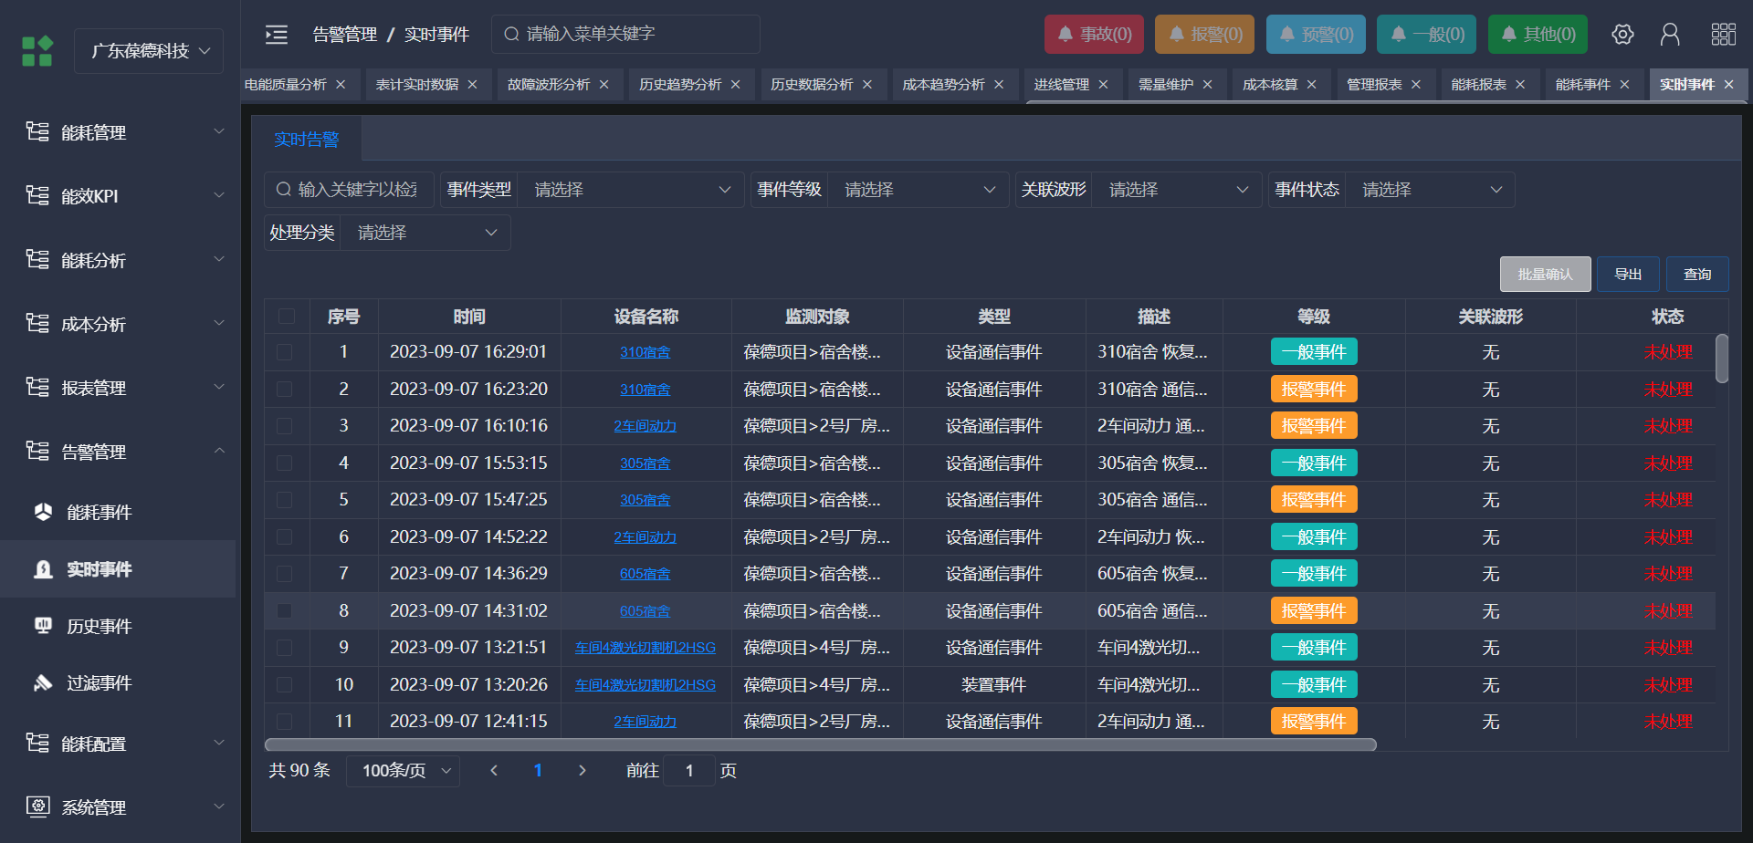

历史事件
可查看该项目表计产生的所有事件。
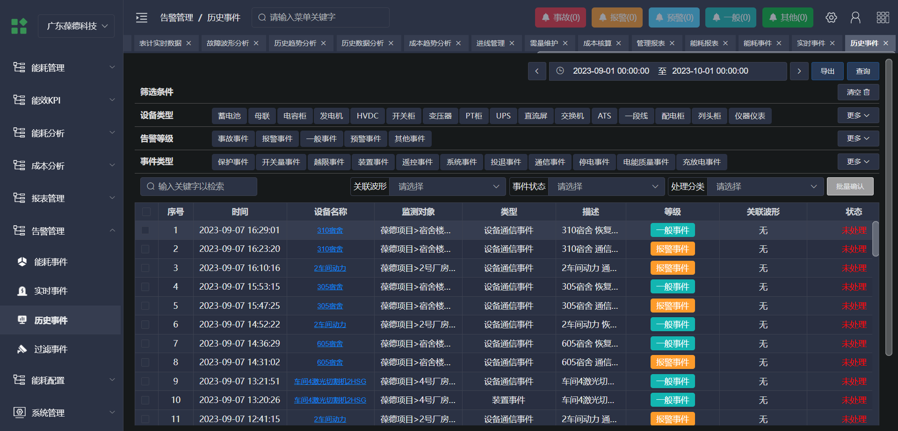

过滤事件
根据事件过滤方案过滤的所有事件。
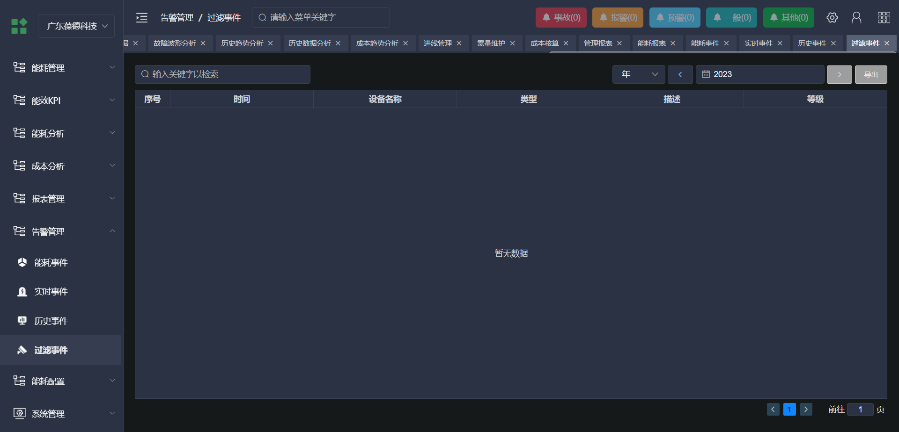

能耗配置

能耗基础配置
配置产品类型、能源类型、折标系数、单位转化配置、统计周期内容。
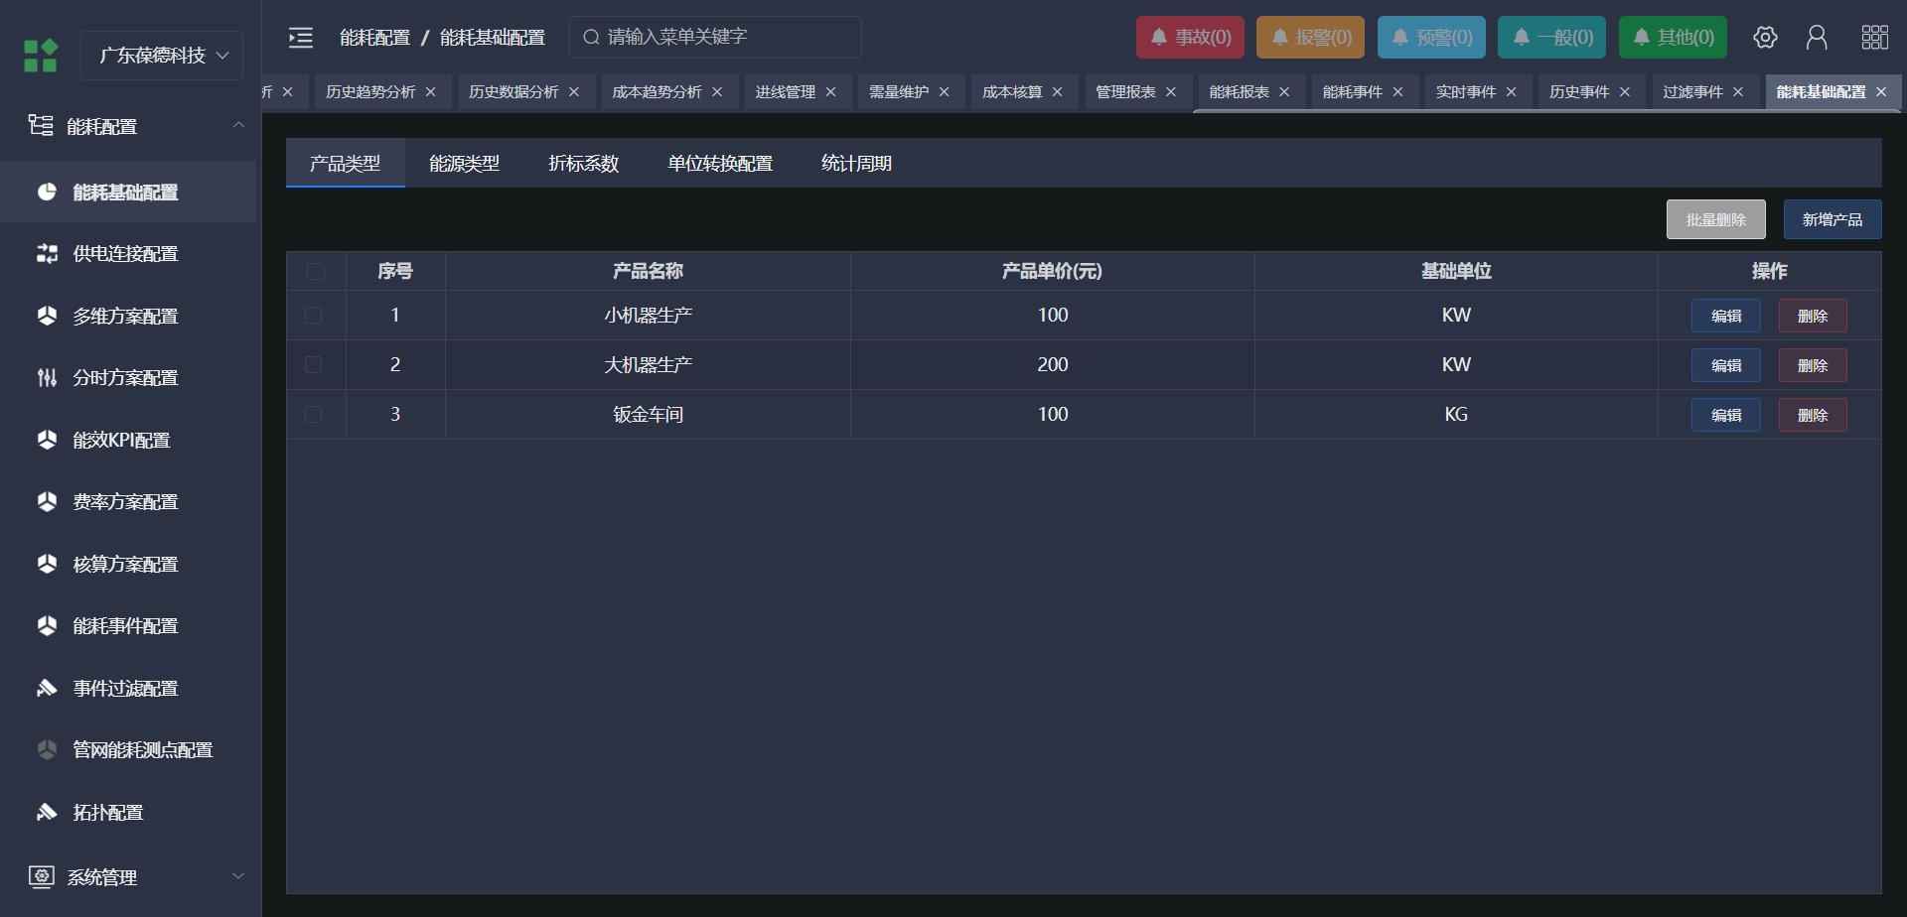

供电连接配置
能耗功能需要对每个节点进行供电关系的配置，给每个节点具体的能耗数据进行设置。本质上就是每个组织层级阶段，需要统计哪些表计的用能数据。
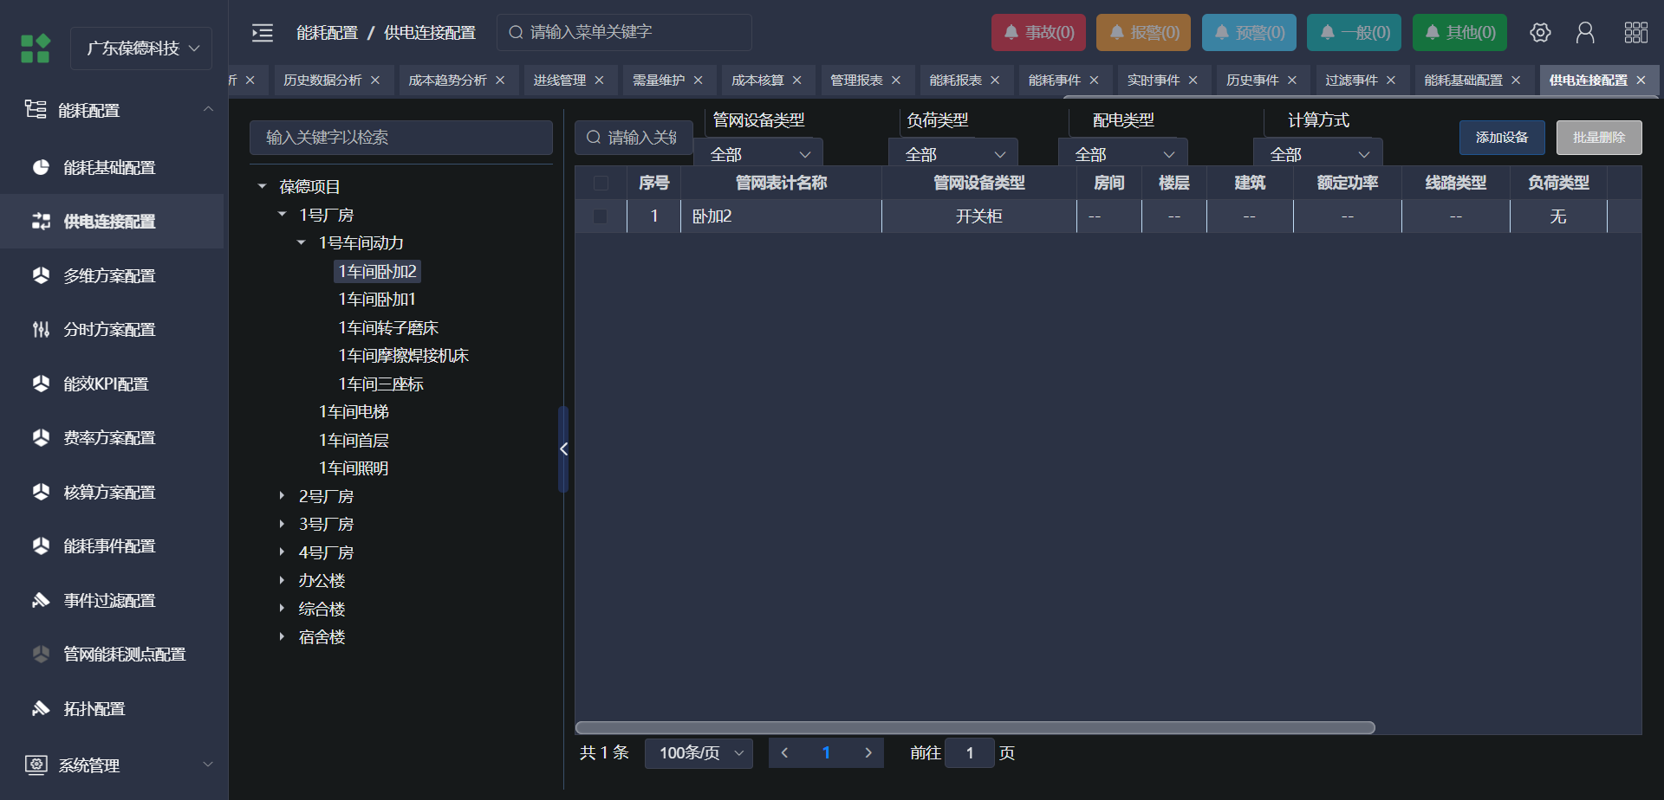

多维方案配置
对应客户需要进行分项用能、分区域用能等实际场景，可以使用多维度用能查询，自定义维度内容进行设置，比如按车间、综合楼、办公室等分区配置，或按照明、电梯、备用、动力分项配置。

1. 进入添加新维度操作，弹出新增内容框
2. 填写新维度内容：维度名称、维度层级
3. 点击属性关联，绑定对应的底层管网设备

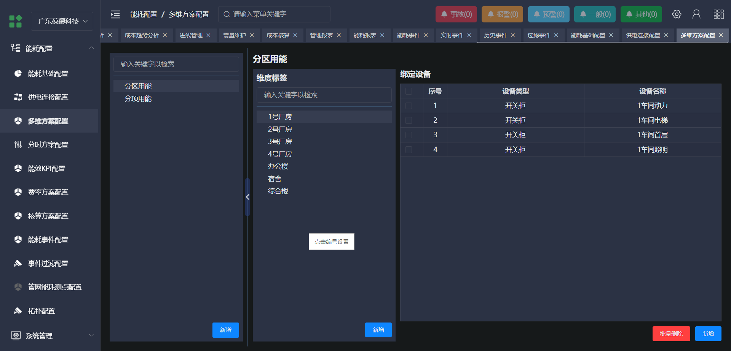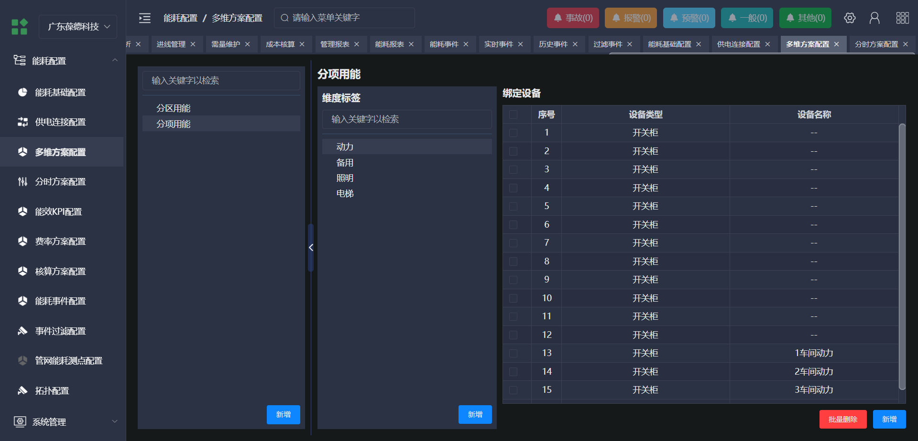

分时方案配置
配置分时方案，支持查看不同时段内的能耗数据内容，比如配置尖峰平谷不同时段电价方案。
- 新增分时方案：
1. 点击左侧栏下方【新增分时方案】，进入分时方案编辑详情栏
2. 填写分时方案基本信息：能源类型、方案名称
3. 新增日时段方案：点击日时段方案下的【新增】进入日时段方案
编辑页；
a) 编辑日时段方案基本信息：日时段方案名称
b) 新增日时段方案中的时段：点击【新增时段】编辑时段名称、
时段
4. 关联日历：在分时方案详情下方，把设置好的日时段方案逐个关
联日历，先点击对应的日时段方案，再点击日历
5. 点击左侧的【方案关联】，进入关联对象，选择需要关联的对象，
点击【保存】结束关联，点击【取消】取消目前操作

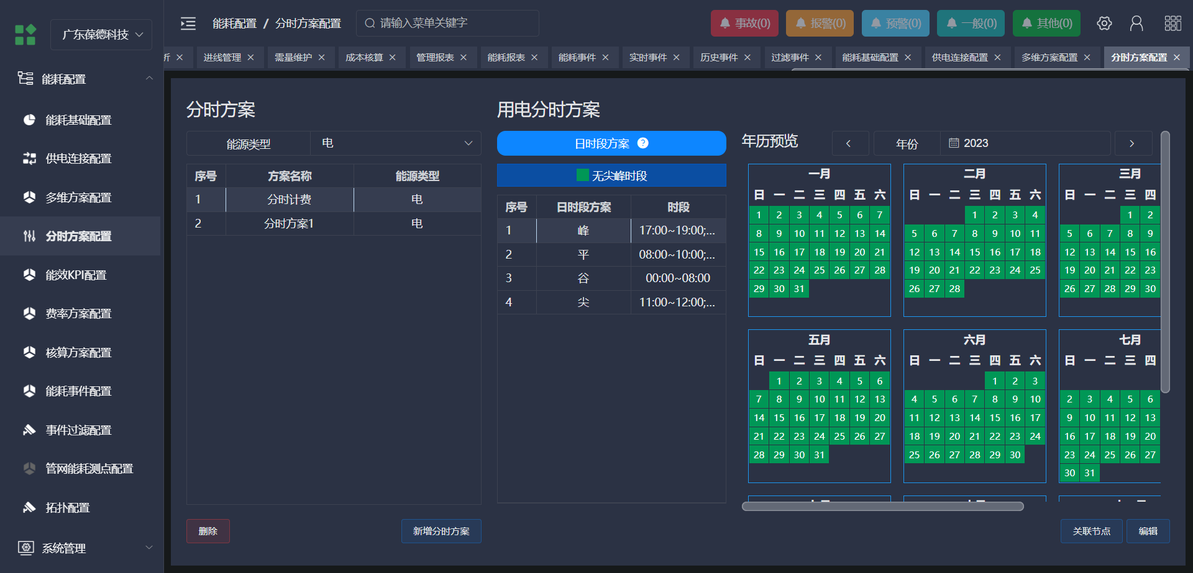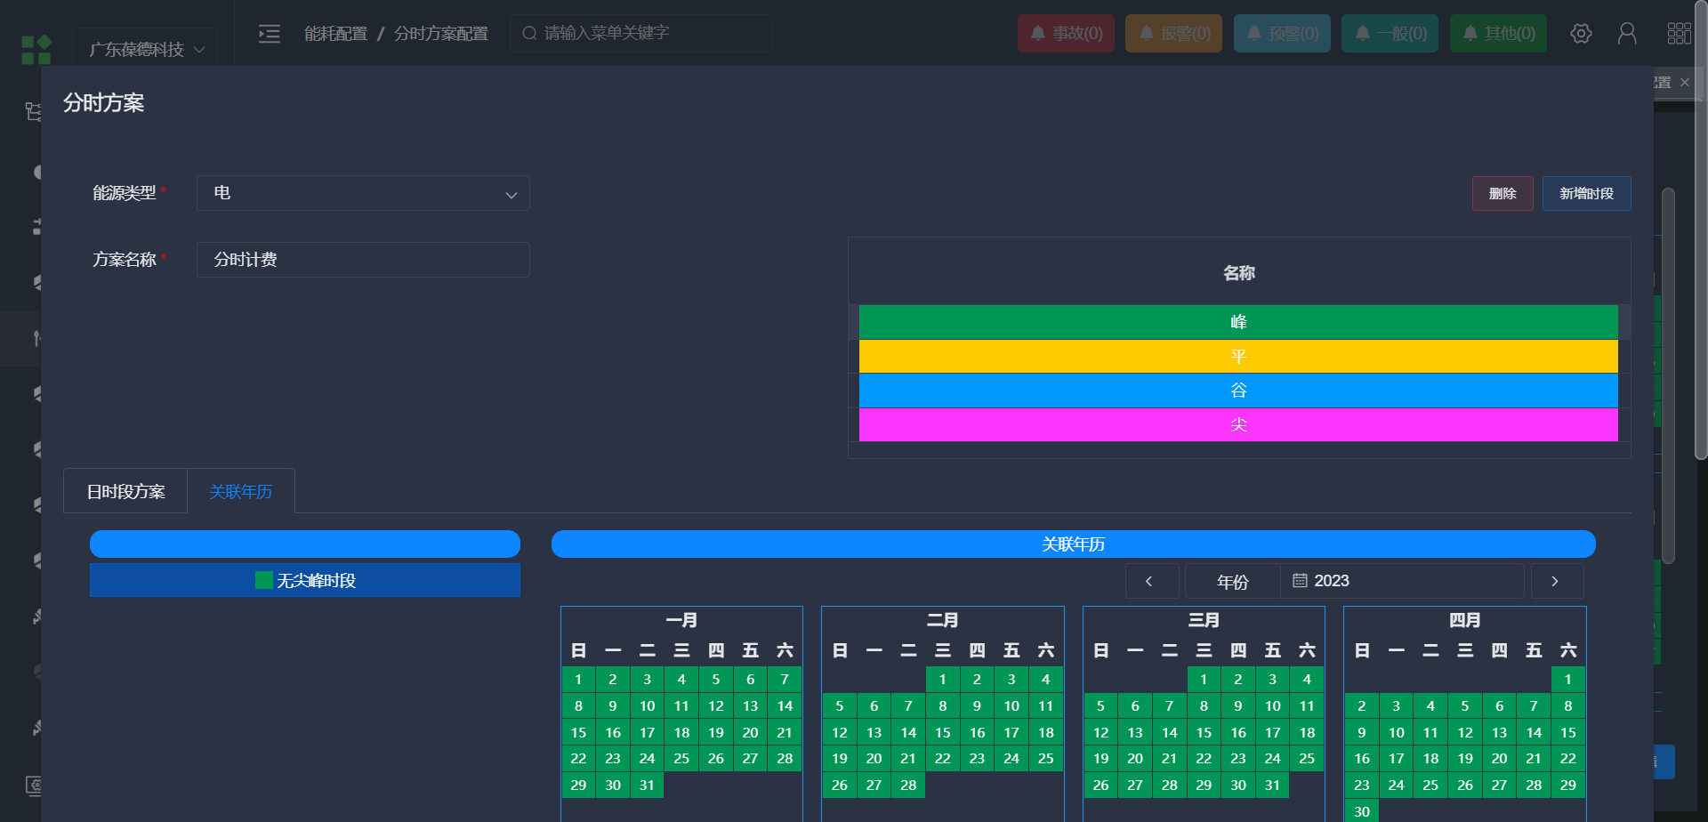

能效KPI配置
可按区域、车间、产线、设备等进行日周月年绩效统计和kpi考核，帮忙企业了解内部能效水平和节能潜力。
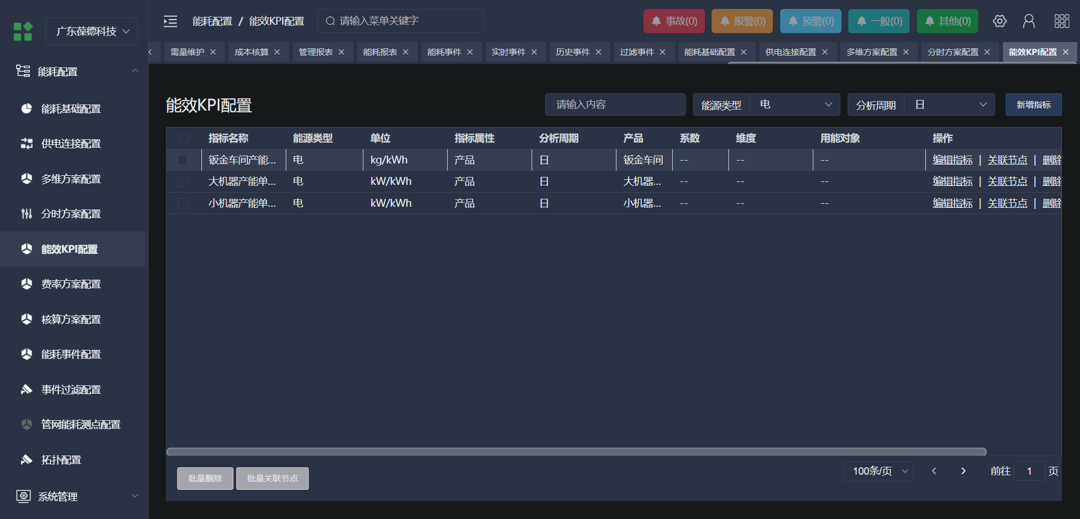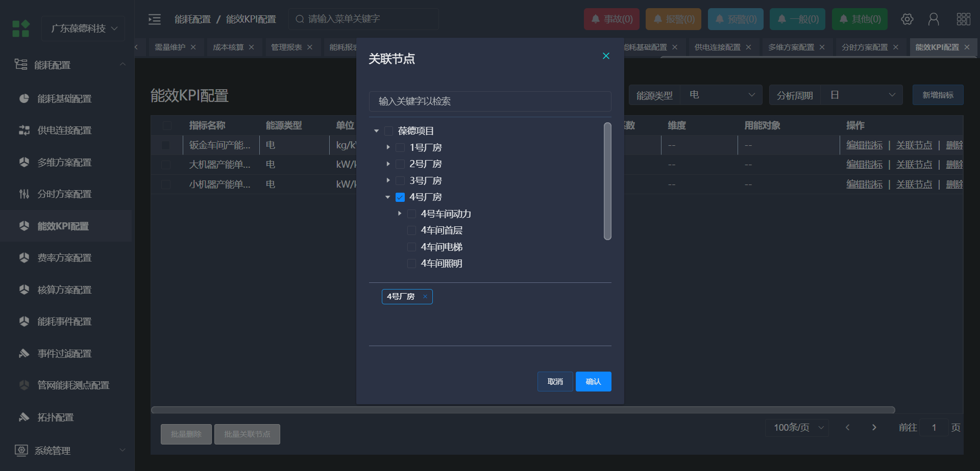

费率方案配置
可配置企业费率方案，支持按梯度价格、分时价格等进行能源计费，辅助管理者统计总能耗成本、制定能耗预算等，比如分时费率，尖峰平谷不同时段费率不一样，基本电费根据容量计费，费率值也不一样。
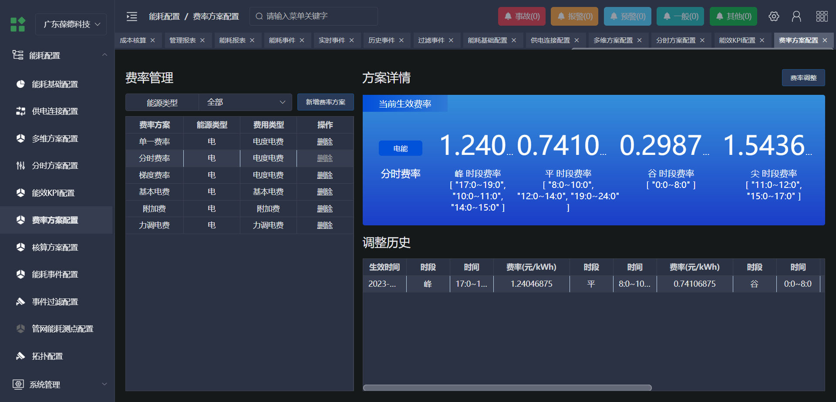

核算方案配置
可配置企业核算方案及成本构成。
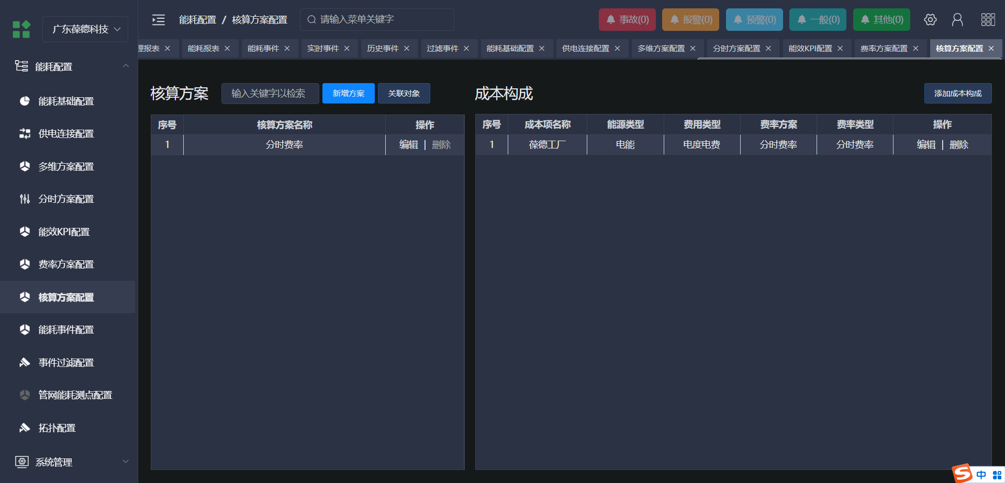

能耗事件配置
设置能耗事件报警阈值，可以按照年、月、日的关系进行配置，设置好方案后关联到对应的节点，可以进行此个节点的能耗报警。
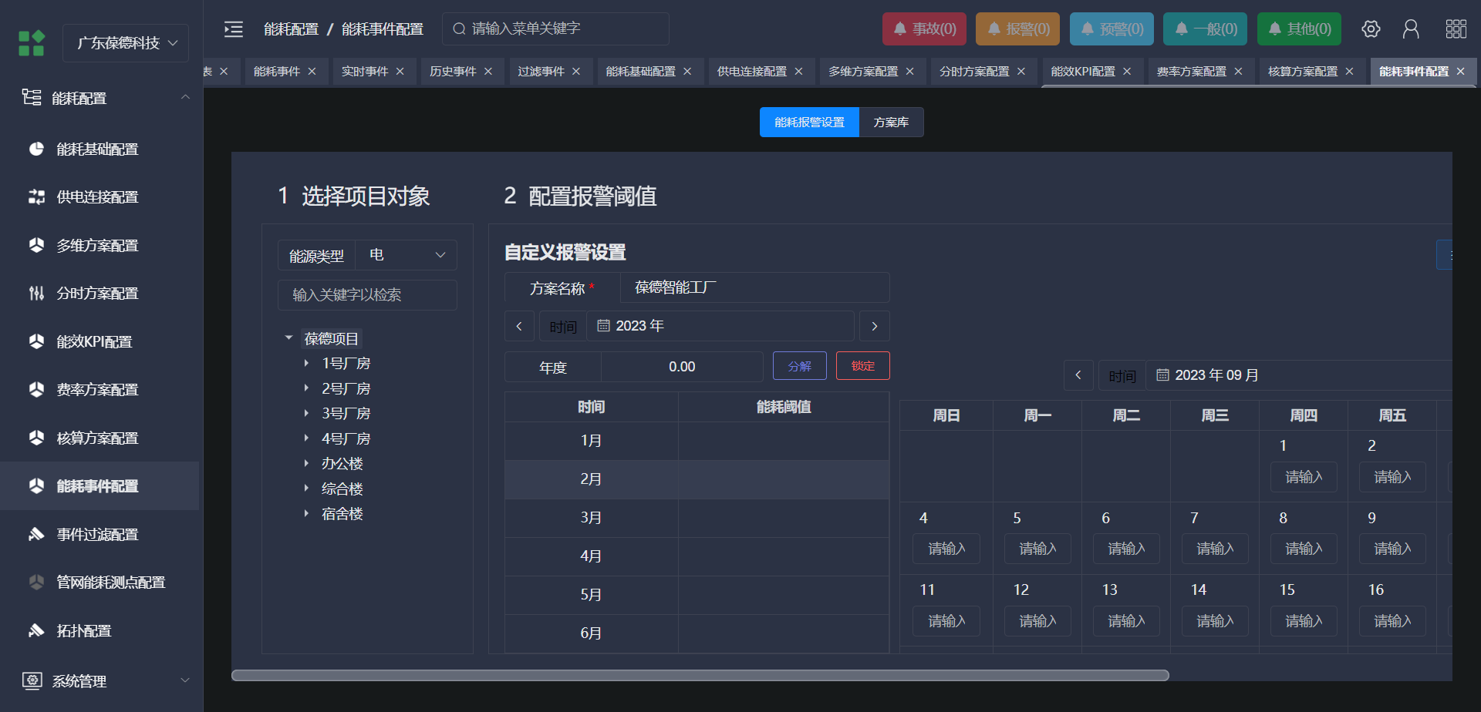

事件过滤配置
可配置不需要统计的事件过滤方案。
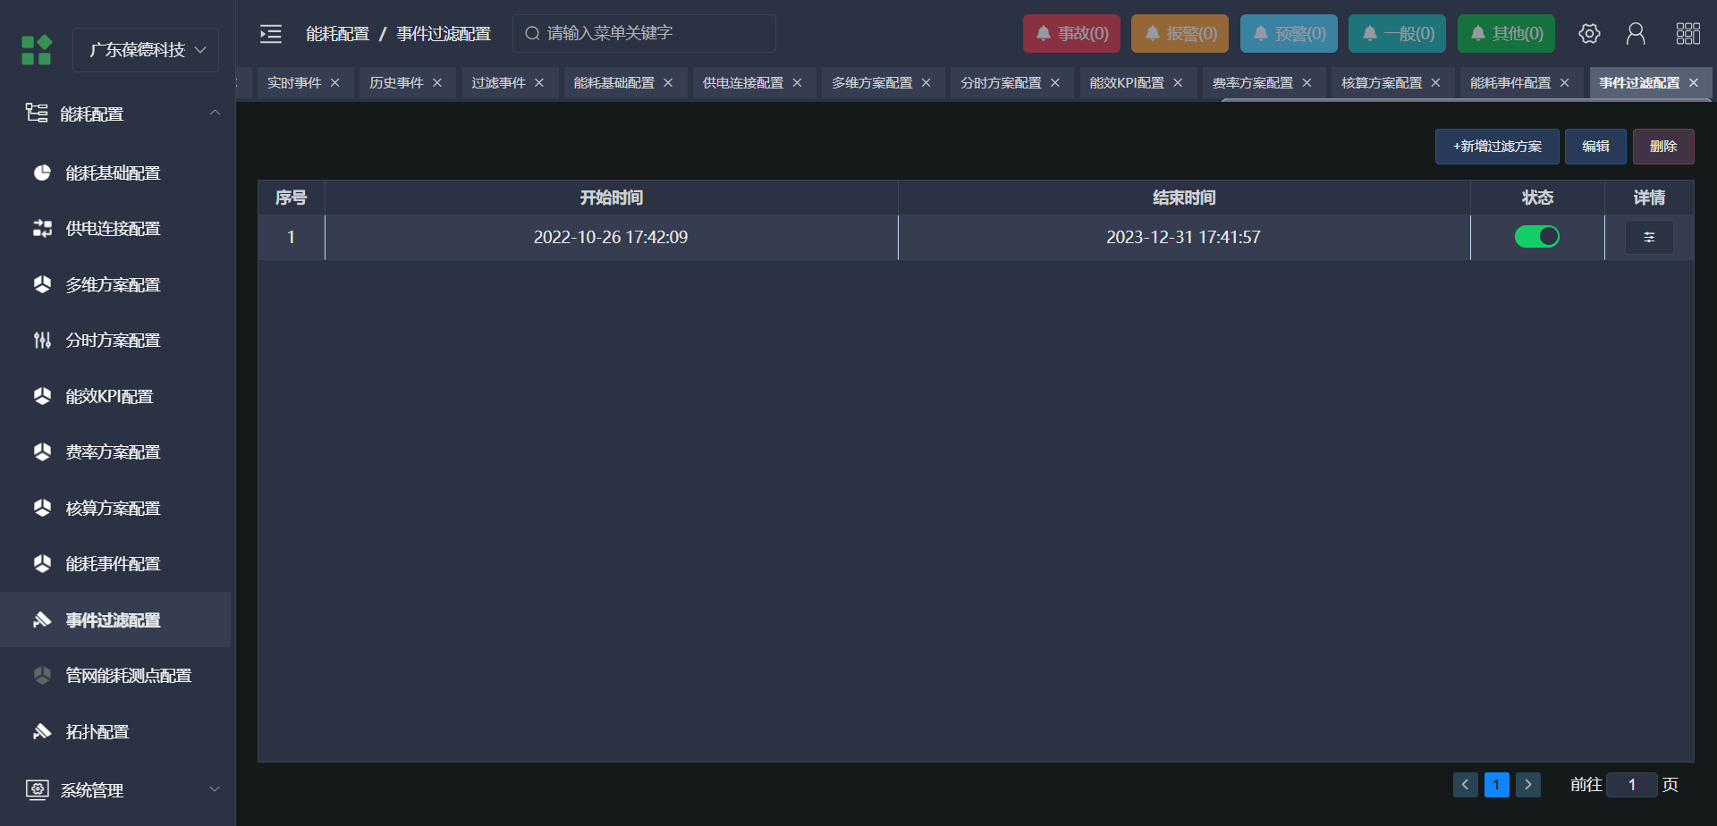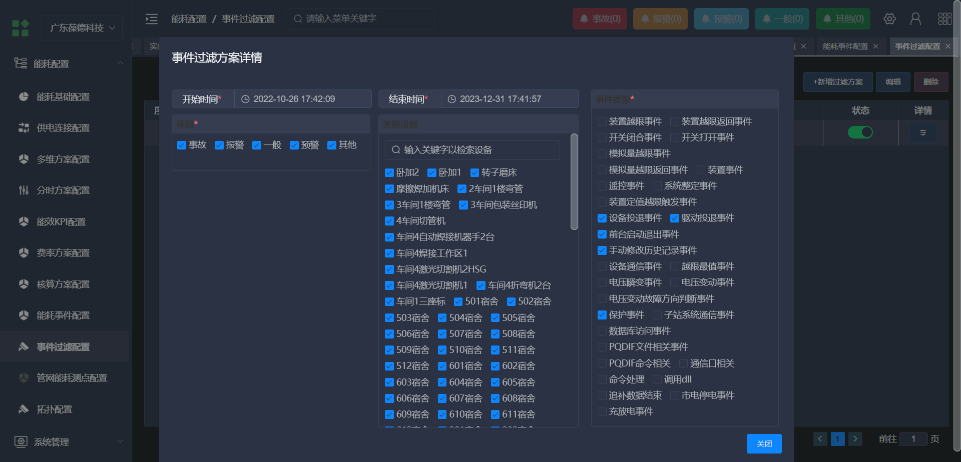

系统管理

权限管理
项目默认创建了超级管理员，管理员，调试员 3 个固定角色；每个
角色可以配置拥有不同的操作权限和页面访问权限；可以根据项目的需要
2324
创建更多的角色。
注意：拥有“修改系统设置”权限的用户才可以进行扫码调试等配置
操作。
项目创建者默认就是超级管理员，拥有项目的所有权限；可以创建多
个用户，然后给这些用户分配不同组织层级，图形，报表节点的访问权限。
1）进入云综能 Web 管理平台，点击“系统管理-权限管理”进入权限
管理
2）设置角色，分配角色权限
3）新增/编辑用户，分配角色给用户。
新增的用户本质上也是申请了一个新的云综能账号，此账号已经自动
加入的目前项目；如果是用已有账号加入项目，则在云综能微信小程
序扫码加入项目，等此项目管理员通过后，则可加入。
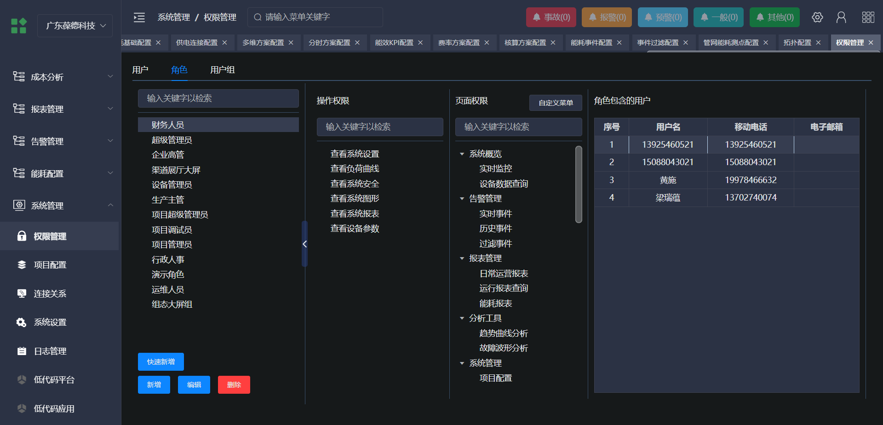

项目配置
可以查看接入项目的所有设备，设置项目的组织层级、自定义界面。
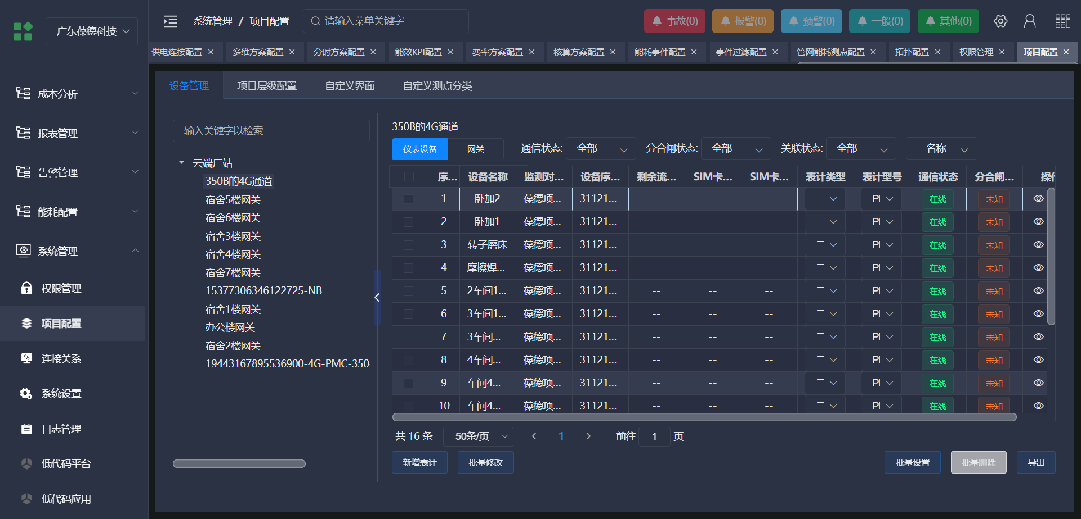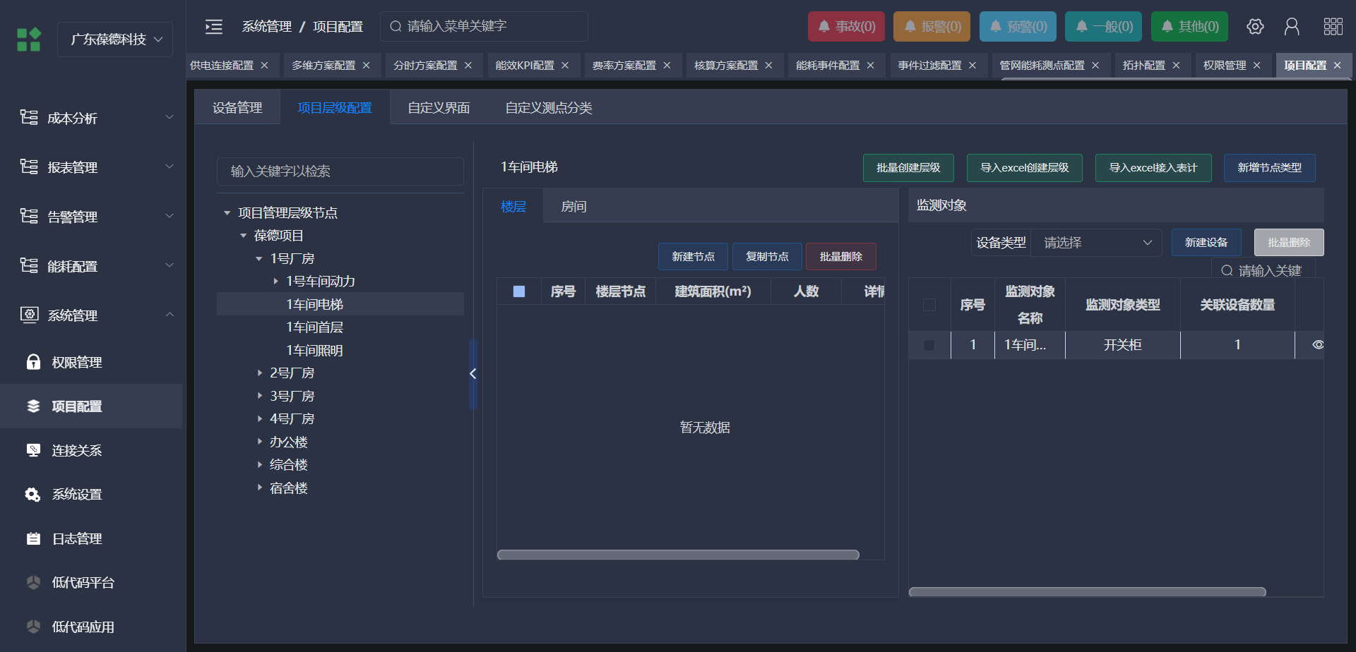

连接关系
对具有上端关联设备，或者下端关联设备的仪器进行设置，例如变压器一类。
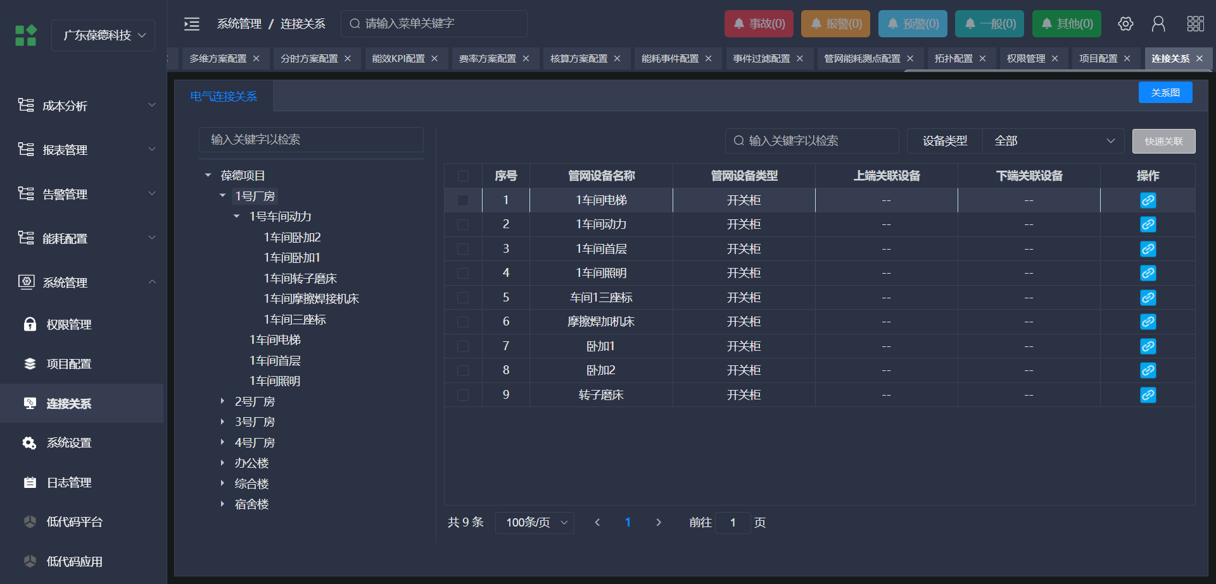

系统设置
对系统界面的监控页面进行配置和设备类型配置，比如监控配置可以设置可视化大屏二级菜单打开是某个车间大屏，设备类型配置可以查看到接入到项目的所有表计。
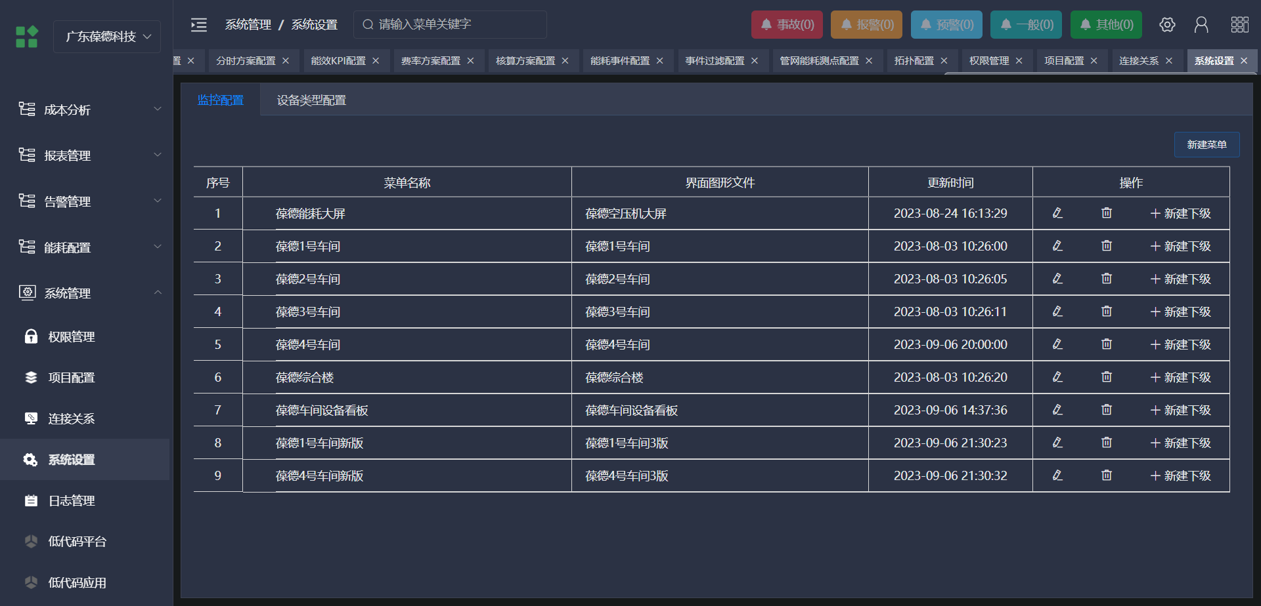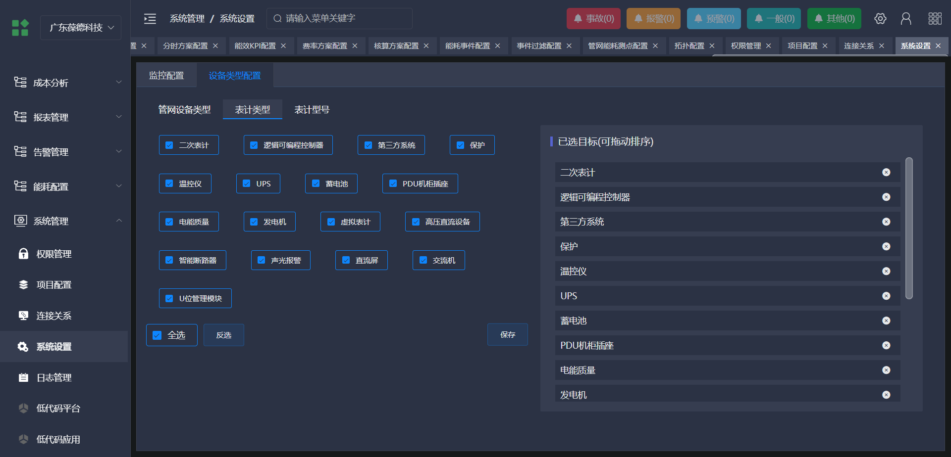

日志管理
可查看所有用户在当前项目上的所有操作。
